第9章: 掌握初相位，振动的合成，旋转矢量法
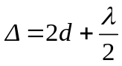第10章: 由参考点，写出传播方向的波动方程，掌握初相，相位差
第11章: 掌握牛顿环光程差的计算，
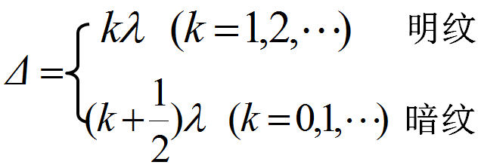
单缝衍射，会计算半波带个数；衍射光栅：会计算最高级次，及可见条纹数目(考虑缺级）
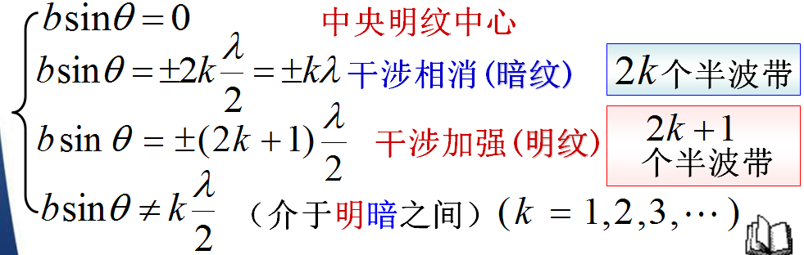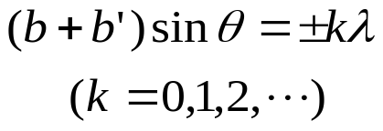
单缝衍射分别为暗纹及明纹公式，期中为自然数，另外不要忘记中央明纹=0或者X=0，单缝衍射条纹的条纹间距为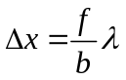，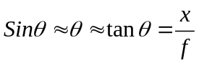，某一个衍射角对应的半波带的数目会求。光栅的衍射方程: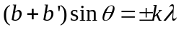为明纹公式，其中为整数。光栅缺级的方程为: , 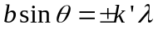；同时满足这两个条件的衍射角对应的级明纹缺级。光栅衍射方程也不要忘了中央明纹=0或者X=0。衍射光栅的条纹间距为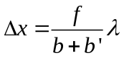，。
布儒斯特定律：入射角为布儒斯特角，反射光为完全偏振光(偏振方向垂直于纸面)
马吕斯定律: 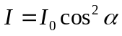
光栅必须掌握，光栅方程，最大级次，尤其是缺级问题
第12章: 理想气体内能公式 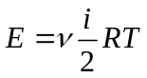；理想气体压强公式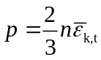；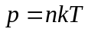
平均动能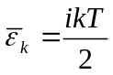；速率分布函数f(v)求物理量平均值
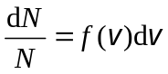；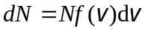；例如速率平方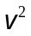的平均值求解
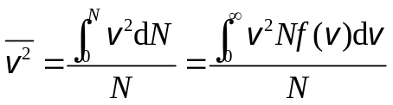

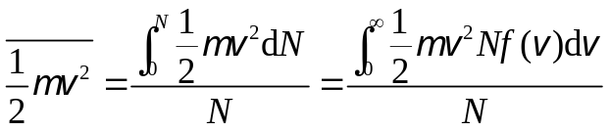

平均动能的求解

速率分布函数是重点，归一化，平均值问题，百分比问题。三种统计速率的关系。

第13章: 求做功，吸热，放热，热机的效率; 热机效率的定义为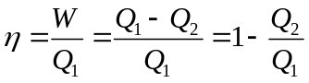，其中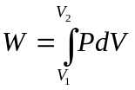; 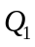及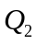分别为总吸热及总放热。掌握四个典型过程的做功，热量的计算。绝热方程为：。对应于冷机，制冷系数为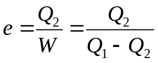。 热力学第一定律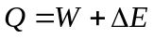；期中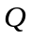为总吸热，以吸热为正放热为负；为系统对外做的总功正，外界对系统做功为负；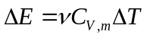为内能的变化，以温度升高为正，降低为负。吸热优先按热容的方法求比如等压过程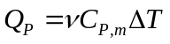；等体过程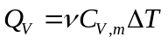；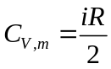；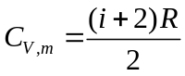；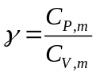;为自由度，单原子分子为3，双原子分子为5，多原子分子（包含3）为6。
理解循环，掌握四个典型的热力学过程，P, V, T, Q, W, ΔE的计算，热机的效率
理解卡诺定理，热力学第二定律的两种表述。熵了解概念即可，不作计算要求。
第14章:掌握洛伦茨时空正逆变换及其使用条件，长度收缩，时间延缓。理解相对论质量，动能，动量关系。
动尺变短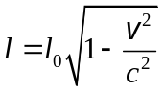； 动钟变慢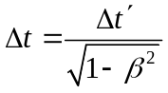；另外洛伦兹变换需要掌握：

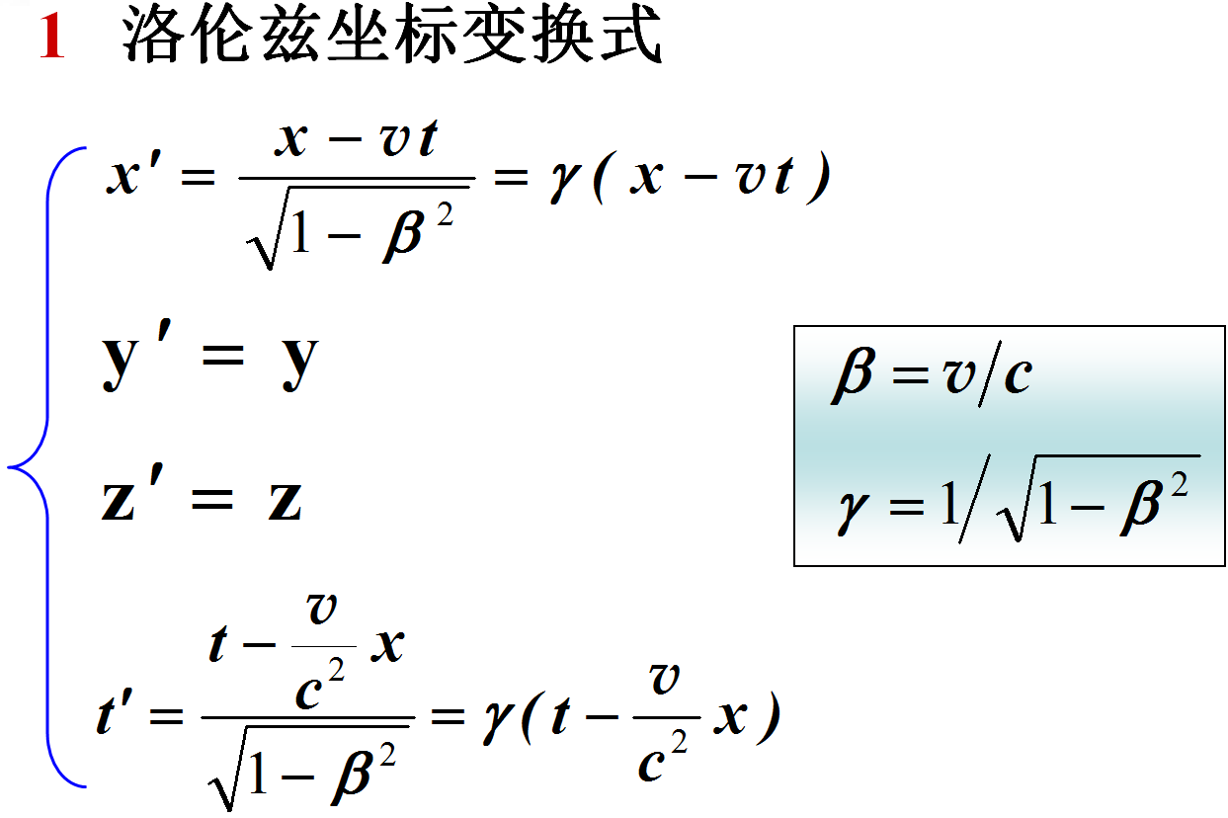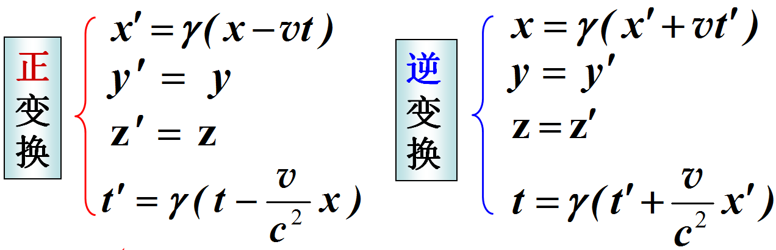

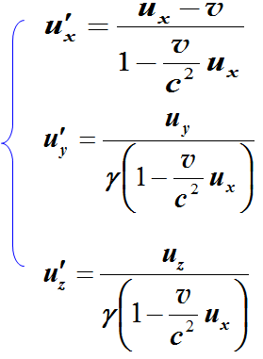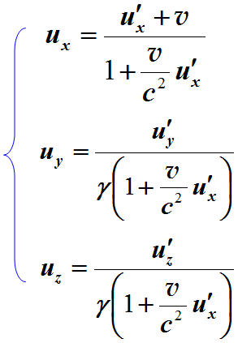

第15章: 海森堡不确定关系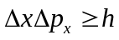；德布罗意物质波波长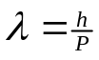；光电效应；
波函数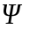的物理意义（概率波）。理解量子力学三个实验，黑体辐射、光电效应、康普顿效应。光电效应根据公式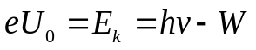求解；掌握遏制电势差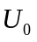，或者波函数的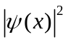的极大值

